基于逆模型的混合驱动水下滑翔机垂直面控制
白乐强¹，邢建生^{1,2}，唐元贵²
- 沈阳建筑大学 信息与控制工程学院，辽宁 沈阳 110168
  - 中国科学院沈阳自动化研究所 机器人学国家重点实验室，辽宁 沈阳 110016）
摘要：混合驱动水下滑翔机（Hybrid-driven underwater gliders ，简称HDUGs)是集无人自治水下机器人（Automomous Underwater Vehicles ，简称 AUVs）和水下滑翔机（Autonomous Underwater Gliders,简称 AUGs）于一体的新型水下机器人。由于HDUGs是非线性、强耦合，且受到海流、结构不确定等因素的影响，为了克服这些问题，针对混合驱动水下机器人工作在混合模式下，对其垂直面提出了一种基于逆模型和滑模控制的非线性控制方法，该方法将原始系统解耦为两个单入单出的线性系统，仿真结果证明了该方法具有良好的控制性能，而且对外界扰动具有一定的鲁棒性。
关键词：混合驱动水下滑翔机；非线性控制；垂直面控制；逆模型；滑模控制
中图分类号： TP13 文献标识码：A

Longitudinal Control for Hybrid-driven Underwater Glider Based on Inverse System
Bai Leqiang ¹, Xing Jiansheng ^{1,2}, Tang Yuangui ²
- Shenyang Jianzhu University , Information & Control Engineering Faculty
Shenyang 110168, China
2. Shenyang Institute of Automation Chinese Academy of Science,
State Key Laboratory of Robotics, Shenyang 110016, China)
Abstract: Hybrid-driven underwater gliders (HDUGs) is a new type of underwater robot which is a combine of the autonomous underwater vehicles (AUVs) and autonomous underwater gliders (AUGs). Hybrid-driven underwater robot is nonlinear, strong coupling, influenced by the ocean currents and its structure of dynamic model is uncertain. To confront with these problems, a nonlinear control method based on the inverse system and sliding mode control was used for the hybrid-driven mode, which decouple the original system into two independent single input and single output linear subsystems. Simulation results show that this method not only has a good control performance, but also be robust with the external disturbance .
Key words: Hybrid-driven underwater glider; nonlinear control; longitudinal control; inverse system ; sliding mode control

0 引言
HDUGs是集AUVs和AUGs于一体的新型水下机器人，其既可以分别工作在AUGs的浮力驱动模式和AUVs的螺旋桨驱动模式，又可以工作在二者混合的驱动模式^{[2]}，适用于长期、大范围的海洋环境监测。目前，对AUVs的动力学建模及其特性研究主要继承了潜艇和鱼雷的研究成果^{[1]}。对于AUGs的动力学研究代表为Leonard 和Graver，他们于2001年对AUGs动力学模型和行为进行了详细的描述，并对其垂直面提出了LQR控制方法^{[6]}，基于模型的预测控制MPC以及广泛使用的PID等也被应用在AUGs的控制上来^{[3,4,5]}。由于HDUGs的控制变量增多，其控制较为复杂，目前对其动力学模型和控制方法的研究尚处于初级阶段^{[8]}，本文基于水下滑翔机提出了混合驱动水下滑翔机垂直面动力学模型，同时为了提高机器人运动性能和对外界扰动以及自身参数变化的鲁棒性，针对HDUGs的垂直面设计了一种基于多变量逆模型和滑模控制的非线性控制方法，并进行了仿真研究。
基金项目：国家自然科学基金（51179183）
作者简介：白乐强(1962-)，男，辽宁省沈阳市人，博士，教授，主要从事无线传感网络技术、物联网技术开发与应用研究；邢建生(1990-),男，山西省孝义市人，硕士研究生，主要从事混合驱动水下机器人垂直面控制方法研究；唐元贵(1980-),男,辽宁省沈阳市人，博士，副研究员，主要从事水下机器人研究。
2 混合驱动水下机器人工作原理
HDUGs既要实现AUGs垂直剖面的滑翔运动，又要实现AUVs的水平面的定深或定高航行运动，因此其必须具有多种复合驱动装置，以实现这种复合运动功能。目前，AUGs的垂直剖面滑翔运动是通过改变机器人系统的浮力状态和重心位置来实现的，在滑翔下潜时，将机器人的浮力调整为负浮力，并将俯仰角调整为斜向下；在滑翔上浮时，将机器人的浮力调整为正浮力，并将机器人俯仰角调整为斜向上。在水下滑翔机滑翔运动过程中，通过调整机器人的横滚角或控制垂直舵实现对机器人航向角的控制。水下滑翔机的主要驱动装置包括浮力调节装置、俯仰调节装置和横滚调节装置。水下滑翔机航行轨迹一般呈现锯齿状或空间螺旋状。而AUV的水平面航向功能通常通过尾部螺旋桨推进器加垂直舵和水平舵来实现，其主要驱动装置包括螺旋桨推进装置、舵，航行轨迹一般呈梳状或者空间螺旋状。
为实现HDUGs的混合运动功能，浮力调节装置和螺旋桨推进装置必须同时使用；航向控制装置可以采用垂直舵，而不采用横滚调节装置；俯仰调节控制装置可以在采用内置俯仰调节装置和水平舵。当机器人要执行水平航行观测任务时，尾部螺旋桨驱动装置提供前进推力，垂直舵提供航向控制回转力矩，浮力调节装置控制机器人处于中性浮力状态，俯仰调节装置和水平舵控制机器人的俯仰角度；当机器人要执行垂直锯齿形滑翔观测任务时，浮力调节装置控制机器人的浮力状态，提供滑翔运动驱动浮力，俯仰调节装置控制机器人滑翔角度，垂直舵提供航向控制力矩，必要时尾部螺旋桨驱动装置还将提供推力，增加滑翔速度，以提高机器人的抗流能力，如图1所示为HDUGs的三种工作模式：
图1 混合驱动水下机器人三种工作模式（为浮力调节质量，为螺旋桨转速 ）
3 混合驱动水下机器人垂直面动力学模型与控制方法
HDUGs可简单视为AUVs和AUGs的集合体。本文将机器人动滑块的移动视为缓慢的过程，忽略了动质量块与壳体质量块间的相互作用力，所采用的混合驱动水下机器人的动力学模型是在文献^{[6]}中水下滑翔机模型基础上建立的，将HDUG载体质量分为3个部分：调整机器人姿态的内部滑动质量块、机器人壳体静质量和浮力调节质量，建立了如图2所示的动坐标系 和惯性坐标系。
图2 混合驱动水下滑翔机动坐表系和静坐标系
混合驱动水下滑翔机控制输入变量为,其中，，，。为滑动模块在方向的位移，为螺旋桨产生的在方向的推力，为十字舵产生的扭矩。和分别为动坐标系下的速度和角速度。其动力学模型如下所示：
在上述公式中为俯仰角，为攻角， 为净浮力，机器人所受的粘性水动力和力矩为， 为阻力，为升力，为转动力矩。为垂直方向的合速度。
上述公式中，，，，，为水动力系数。因为本文垂直面控制主要针对俯仰角和垂直面合速度控制，为了便于下文对于逆模型的讨论，所以将公式(1)-(12)进行进一步的整合得到如下模型：
3.1 垂直面逆模型
基于逆模型的控制方法是一种反馈线性化的非线性控制方法，该方法要求系统是可逆的^{[11]}。当机器人在混合模式运动时，要求具有速度较高的稳定滑翔状态，因此本文选取俯仰角和垂直面内的合速度为被控制量。为了获得逆模型，本文采用上文推导出的式(13)-(15),将输出被控制量和输入控制量用和代入得到如下式子：
当HDUGs工作在混合驱动模式时其滑动模块位移和可变质量块通常为根据稳态值计算出的常量值，其控制输入为螺旋桨推力和舵的扭矩，并且当计算滑动模块位移和可变质量块质量时，通常令和为零，因此，基于以上约束容易得到如下逆模型：
当
当为常量
当
当为常量
3.2 控制器设计
通过上文的分析，在逆模型的作用下，原始的系统模型被线性化和解耦为两个单入单出的系统。然后可针对被控量的两单入单出模型设计相应的控制器，本文采用的是基于指数趋近律的滑模控制器。由于滑动模态可以进行设计且与对象参数及扰动无关，使得变结构滑模控制具有快速响应、对参数变化及扰动不灵敏、物理实现简单等优点。滑模运动包括趋近运动和滑模运动两个过程。系统从任意初始状态趋向切换面的运动称为趋近运动。滑模可达性条件仅保证状态空间任意位置运动点在有限时间内到达切换面的要求，采用指数趋近律的方法可以改善趋近运动的动态品质。控制框图如图3所示：
图3 控制框图
定义以下输出误差 :
式中和为期望输入，令。由控制框图可知，和即为控制器输出到逆模型的控制输入变量。针对两单入单出系统，设计以下滑模切换面：
本文所用的指数趋近律如下式：
指数趋近中，趋近速度从一较大值逐步减小到零，不仅缩短了趋近时间，而且使运动点到达切换面时的速度很小。将式(24)-(25)求导得到下式：
由式(22)-(25)可得到控制器输出和:

4仿真结果
为了验证此控制方法的有效性，本文进行了以下仿真实验。所使用的混合驱动水下滑翔机模型基于Seawing Glider^{[10]},参数为：，，，，，，，，，，，，，，。
图4给出了在无扰动情况下，当HDUGs向水下滑翔时给其位置响应，的响应。图中输出表明采用基于逆模型的滑模控制，其响应时间较短，最终能准确快速的达到稳定状态。其中控制参数为 ，，，，。
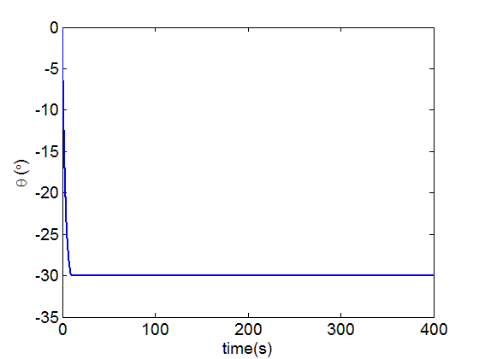
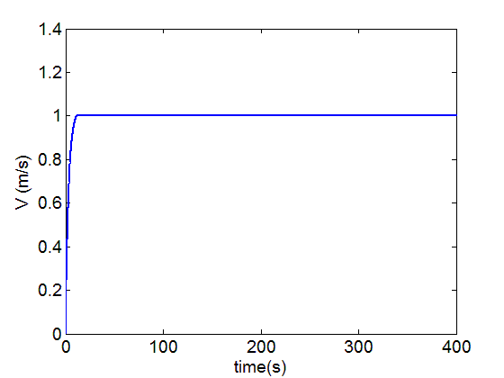
图4 无扰动下俯仰角和垂直面合速度的输出响应
图5给出了混合驱动水下滑翔机在混合模式时做垂直剖面锯齿运动时的输出轨迹，其中，，深度为。其中控制参数为 ，，，，。
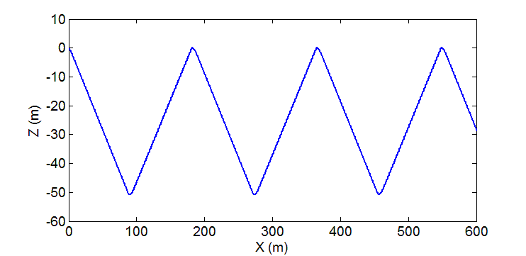
图5 垂直剖面锯齿运动输出轨迹
从图5输出轨迹表明采用基于逆模型和滑模控制的机器人在滑翔时轨迹平稳，深度超调较小，能够较为精确的完成垂直剖面锯齿运动。
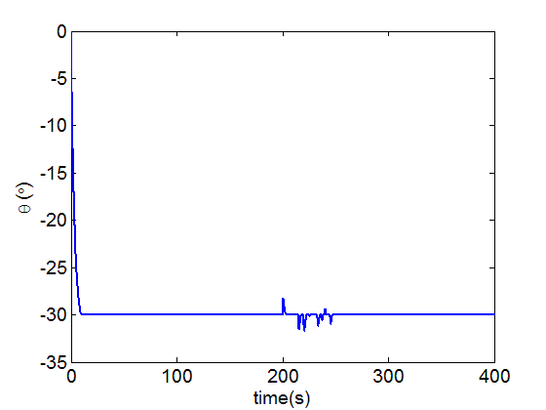
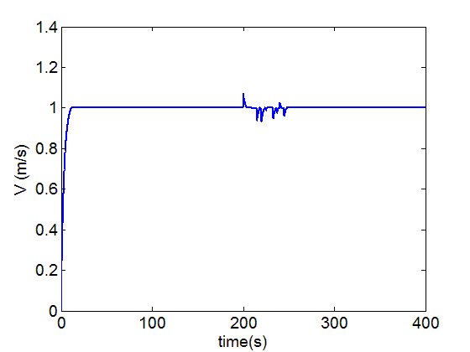
图6 扰动下俯仰角和垂直面合速度的输出响应
如图3所示，在动坐表系下分别给机器人在垂直面加入扰动力，和扰动力矩。图6为其输出响应，其中，，输出结果表明其俯仰角和垂直面速度很快达到稳定，系统具有一定的抗干扰能力。其中控制参数为 ，，，，。
5 结论
本文主要针对混合驱动水下滑翔机垂直面提出了其动力学模型和基于逆模型和滑模控制的非线性控制方法，此方法将原本高阶、非线性、强耦合的机器人模型解耦为两个单入单出的线性模型，然后应用滑膜控制对两变量进行控制。仿真结果表明了此方法可以使混合驱动水下滑翔机工作在稳定的混合驱动滑翔状态，精确的完成垂直剖面锯齿运动，具有很好的精确性和鲁棒性。
参考文献
- Fossen T I , Guidance and Control of Ocean Vehicles[M]. Chichester West Sussex England: John Wiley&Sons Ltd, 1994.
- Chen Z E, Yu J C, Zhang A Q, Tang Y G. Study on the transit efficiency for hybrid driven underwater gliders based on a flodable propeller[C]. Oceans-St.John’s, 2014.
- Mahmoudian N, Woolsey C. Underwater glider motion control[C]. Decision and Control,2008 CDC 2008 47 th IEEE Conference, 9-11 Dec.2008:552-557.
- Bender A, Steinberg D M, Friedman A L, Williams S B. Analysis of an autonomous underwater glider[C]. Proceedings of the 2008 Australasian Conference on Robotics and Automation; December 3-5,2008.
- Tatone F, Vaccarini M, Longhi S. Modeling and Attitude Control of an Autonomous Underwater Glider[C]. Proceedings of the 8th International IFAC International Conference on Manoeuvring and Control of Marine Craft. September 16-18, 2009:217-222;
- Leonard N E, Graver J G. Model-based Feedback Control of Autonomous Underwater Gliders[J]. IEEE Journal of Oceanic Engineering, 2001, 26 (4): 633–644.
- Maziyah M N, Mohd R A, Rosmiwati M M. Depth and Pitch Control of USM Underwater Glider Performance Comparison PID vs LQR[J].Indian Journal of Geo-Marine Sciences. 2011, 40(2):200-206.
- Isa K, Arshad M.R., Ishak S. A Hybrid-driven Underwater Glider Model, Hydrodynamics Estimation and An Analysis of The Motion Control[J]. Ocean Engineering, 2014(81):111-129.
- Yang H, Ma J. Nonlinear Control for Autonomous Underwater Glider Motion Based on Inverse System Method[J]. Journal of Shanghai Jiaotong University (Science), 2010, 15 (6):713–718.
- Zhang S W, Yu J C,Zhang A Q, Zhang F. Spiraling motion of underwater gliders: Modeling, analysis, and experimental results[J]. Ocean Engineering, 2013,(60):1-13.
- Das A, Subbarao K, Lewis F. Dynamic inversion with zero-dynamics stabilization for quadrotor control[J]. IET Control Theoty and Applications, 2009,3(3):303-314.
- 秦宇翔，李一平，徐红丽.基于人工势场和模糊规则的多水下机器人队形控制方法[J].计算机测量与控制，2012,20(8):2105-2120.
- 张卫武，林龙信.基于增强学习控制器的仿生水下机器人姿态镇定研究[J].计算机测量与控制，2012,20(11):3063-3065.
- 边宇枢，高志慧.6自由度水下机器人动力学分析与运动控制[J].机械工程学报,2007,43(7):87-91.
联系方式：
通信地址：辽宁省沈阳市沈河区南塔街114号中国科学院沈阳自动化研究所 邢建生 收
邮编：110016
手机：15909810155
固定电话：024-23970224

